1.4.5 Проектирование структур данных и диаграммы отношений компонентов данных
В качестве системы управления базой данных выбрана встраиваемая СУБД SQLite версии 3.42. Выбор обусловлен простотой развёртывания (СУБД не требует отдельного серверного процесса), кроссплатформенностью, поддержкой языка SQL и транзакций, а также тем, что вся база хранится в одном файле и создаётся автоматически при первом запуске приложения — это удобно для локального хранения истории прогонов в настольной программе. Для проектирования ER-диаграммы базы данных использовался CASE-инструмент ERwin Data Modeler. Проектирование выполнено на двух уровнях: логическом и физическом.
На логическом уровне модель описывает информационные сущности предметной области, их атрибуты, ключи и связи между сущностями без привязки к конкретной СУБД — без указания физических типов данных, ограничений и индексов. Логическая модель базы данных приведена на рис. 10. В ней выделены две сущности: test_run — сведения об отдельном запуске набора автотестов (прогоне), и test_case — результат выполнения отдельного теста (тест-кейса) в рамках прогона. Сущности связаны отношением «один ко многим» (1:N): один прогон содержит множество результатов тестов, и каждый результат принадлежит ровно одному прогону. Связь идентифицирующая и реализуется внешним ключом run_id в сущности test_case, ссылающимся на первичный ключ id сущности test_run.
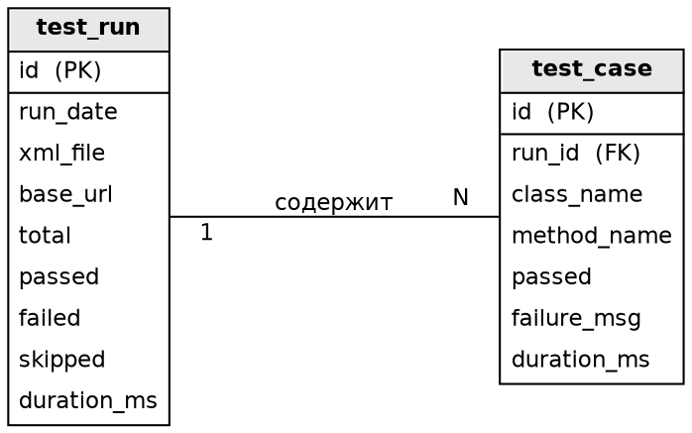
Рис. 10. Логическая модель базы данных
Для каждой сущности на логическом уровне фиксируется состав атрибутов с указанием их назначения и роли ключа; имена атрибутов соответствуют полям реальной базы данных. Состав атрибутов сущностей логической модели приведён в таблице 34.
Таблица 34
Атрибуты сущностей логической модели
Сущность | Атрибут | Описание | Ключ
test_run | id | Идентификатор прогона | PK
 | run_date | Дата и время прогона | —
 | xml_file | Имя файла метамодели | —
 | base_url | Адрес тестируемого сайта | —
 | total | Всего тестов | —
 | passed | Успешно | —
 | failed | Провалено | —
 | skipped | Пропущено | —
 | duration_ms | Длительность прогона, мс | —
test_case | id | Идентификатор результата | PK
 | run_id | Ссылка на прогон (test_run.id) | FK
 | class_name | Класс теста | —
 | method_name | Метод теста | —
 | passed | Успешность (пройден/не пройден) | —
 | failure_msg | Сообщение об ошибке (может отсутствовать) | —
 | duration_ms | Длительность тест-кейса, мс | —

Физическая модель базы данных получается преобразованием логической модели в структуру выбранной СУБД и приведена на рис. 11. Каждой сущности соответствует таблица — test_run и test_case; логические типы атрибутов заменяются конкретными типами SQLite, добавляются ограничения целостности (обязательность заполнения, значения по умолчанию, первичные и внешние ключи) и реализуется связь между таблицами.
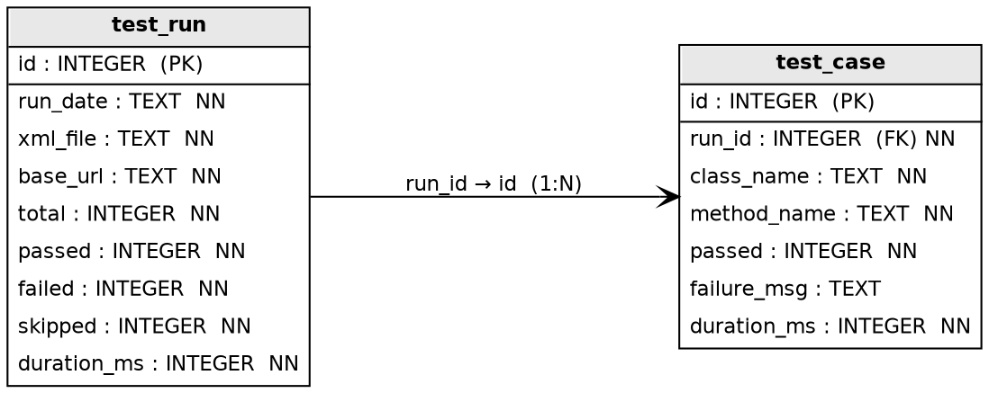
Рис. 11. Физическая модель базы данных
Существенная особенность SQLite — динамическая типизация на основе классов хранения (INTEGER, TEXT, REAL, BLOB, NULL) и механизма сродства типов (type affinity): тип объявляется у столбца, однако фактический класс хранения определяется записываемым значением. В проектируемой базе используются два класса: INTEGER — для числовых атрибутов и логических признаков, и TEXT — для строковых значений. Отдельного типа для даты и времени в SQLite нет, поэтому дата и время прогона (run_date) хранятся в текстовом виде, а логический признак успешности (test_case.passed) — целочисленным значением 0 или 1.
Первичный ключ id в обеих таблицах объявлен как INTEGER PRIMARY KEY AUTOINCREMENT. Это суррогатный целочисленный ключ, значения которого назначаются системой автоматически и монотонно возрастают, не переиспользуясь после удаления строк, что гарантирует уникальность идентификаторов на всём времени жизни базы. Связь «один ко многим» реализована внешним ключом run_id таблицы test_case с ограничением REFERENCES test_run(id): он связывает каждый результат теста с породившим его прогоном и обеспечивает ссылочную целостность данных.
Ограничения целостности заданы следующим образом. Обязательные для заполнения столбцы помечены ограничением NOT NULL: для прогона это run_date, xml_file и base_url, для результата теста — run_id, class_name и method_name. Числовые счётчики прогона (total, passed, failed, skipped, duration_ms) и длительность тест-кейса имеют значение по умолчанию DEFAULT 0, а признак успешности test_case.passed — DEFAULT 1. Столбец failure_msg допускает значение NULL, поскольку у успешно пройденного теста сообщение об ошибке отсутствует.
Схема базы данных создаётся при первом запуске приложения оператором CREATE TABLE IF NOT EXISTS, поэтому повторный запуск не пересоздаёт уже существующие таблицы и не приводит к потере накопленной истории прогонов. Вся база располагается в одном файле в рабочем каталоге приложения.
Структура базы данных нормализована и соответствует третьей нормальной форме. Атрибуты, относящиеся к прогону в целом, вынесены в таблицу test_run, а атрибуты отдельного теста — в таблицу test_case. Такое разделение исключает дублирование сведений о прогоне в каждой строке результата (они хранятся однократно и связываются по ключу), устраняет аномалии вставки и обновления; повторяющихся групп и транзитивных зависимостей нет — все неключевые атрибуты зависят только от первичного ключа своей таблицы.
Спецификации таблиц test_run и test_case с указанием типов столбцов и ограничений приведены в таблицах 35 и 36 соответственно.
Таблица 35
Спецификация таблицы test_run
Столбец | Тип | Ограничения | Описание
id | INTEGER | PRIMARY KEY AUTOINCREMENT | Идентификатор прогона
run_date | TEXT | NOT NULL | Дата и время прогона
xml_file | TEXT | NOT NULL | Имя файла метамодели
base_url | TEXT | NOT NULL | Адрес тестируемого сайта
total | INTEGER | NOT NULL, DEFAULT 0 | Всего тестов
passed | INTEGER | NOT NULL, DEFAULT 0 | Успешно
failed | INTEGER | NOT NULL, DEFAULT 0 | Провалено
skipped | INTEGER | NOT NULL, DEFAULT 0 | Пропущено
duration_ms | INTEGER | NOT NULL, DEFAULT 0 | Длительность прогона, мс

Таблица 36
Спецификация таблицы test_case
Столбец | Тип | Ограничения | Описание
id | INTEGER | PRIMARY KEY AUTOINCREMENT | Идентификатор результата
run_id | INTEGER | NOT NULL, REFERENCES test_run(id) | Внешний ключ на прогон
class_name | TEXT | NOT NULL | Класс теста
method_name | TEXT | NOT NULL | Метод теста
passed | INTEGER | NOT NULL, DEFAULT 1 | Успешность (1 — пройден, 0 — нет)
failure_msg | TEXT | допускает NULL | Сообщение об ошибке
duration_ms | INTEGER | NOT NULL, DEFAULT 0 | Длительность тест-кейса, мс

Таким образом, логическая модель определяет, какие данные и в каких связях хранятся, а физическая модель задаёт их реализацию в СУБД SQLite с конкретными типами, ключами и ограничениями целостности.

